- Экологический тренинг для педагогов.

Экологический тренинг для педагогов состоит из 6 частей. Каждый этап регламентирован. В конце подводится общий итог. Отмечаются победители.
  - 1.1. Разминка.

Вопросы раздаются каждому участнику.
- Что означает термин «экология»?
- Проблемы экологии во всем мире, нашей стране, республике, родном городе?
- В чем сущность экологического воспитания детей? Почему на Ваш взгляд, им надо заниматься с дошкольного возраста?
- Влияние экологии на здоровье детей?
- В чем вы видите причины небрежного, порой безжалостного отношения детей к природе? В чем конкретно берете вину на себя как воспитатель?
- Роль педагога в экологическом воспитании дошкольников?
- В какой совместной деятельности с детьми Вы можете практически способствовать охране природы?
- Какая, на ваш взгляд, должна здесь проводиться работа с родителями?
- Перечислить классиков русской, зарубежной литературы, воспевающих природу в своих произведениях?
- Назвать пословицы, поговорки о природе?
- Вспомнить народные приметы?
- Прочитать наизусть стихи о природе?
- Музыкальная пауза и подведение итогов разминки.
1.2. Решение педагогических ситуаций.
I. На лесной поляне играют четверо детей от пяти до семи лет. Самый маленький кричит: «Давайте поймаем бабочку и подожжем ей крылья!» Мужчина идущий мимо и слышащий этот призыв, останавливает мальчика и спрашивает: «Зачем же вам поджигать бабочке крылышки?» Тот немного молчит и отвечает: «Просто так…»
Чем можно объяснить такую жестокость детей? Каковы методы и приемы воспитания у дошкольников бережного отношения к природе?
II. Ира шла домой из детского сада через парк, засаженный кустами смородины, и громко рассказывала маме, как они всей группой поливали их здесь. Но мать была занята собственными мыслями.
- Почему ты меня не слушаешь? – спросила Ира и вырвала руку.
- Это еще что за капризы?! – вспыхнула мать и, сломав молодую ветку смородины, хлестнула ею девочку. А потом зло бросила: «Кому нужны твои хлопоты, это же просто детская игра! Без тебя хватит охранников природы».
Какие негативные последствия могут быть у поступка матери?
III. Вы идете на работу. На дорожке мирно беседуют две мамы. В это время их дети неподалеку ломают ветки молодого деревца. У обеих в руках уже по большой охапке.
Как вы думаете, дети просто непослушны или им никто не говорил о том, что нельзя приносить вред растениям? Вы молча пройдете мимо, в душе осуждая матерей /детей/, или остановитесь и поговорите с матерями /с детьми/?
1.3. Фрагмент игры «Что? Где? Когда?».
- Зачем белке длинный и пушистый хвост?
- Почему лиса всю зиму бегает, а медведь спит?
- Во время листопада под осинами можно видеть много опавших веток. Как объяснить это явление?
- Почему в зимний день на окнах появляются узоры?
- Отчего кошка часто умывается, а собака – нет?
- Почему листья летом зеленые, а осенью желтые и багряные?
- Как летом без барометра можно узнать приближение ненастья?
- Почему опадают листья?
- Дым столбом, какую погоду предвещает?
- Лягушки расквакались к чему?

1.4. Проверка домашних заданий.
- Изучив сказку Миллера и Штайнера «Хочет ли медведь остаться медведем?» /Дошкольное воспитание. 1986 г. N7/, ответить на вопрос : какая экологическая проблема поставлена в этой сказке?

- Представление наглядного материала для работы с родителями.
1.5. Решение экологического кроссворда.
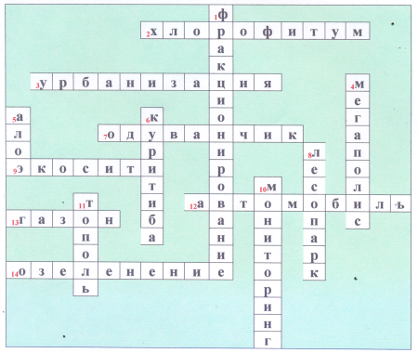
По горизонтали: 2 – комнатное растение, очищающее воздух; 3 – повышение доли городского населения; 7 – растение концентратор свинца; 9 – идеальный экологический город; 12 – главный загрязнитель городской атмосферы; 13 – зеленое покрытие; 14 – универсальный прием улучшения городской среды.
По вертикали: 1 – наиболее экологичная система и переработки городского мусора; 4 – гигантский город; 5 – домашнее растение, очищающее воздух; 6 – бразильский город с идеальной организацией общественного транспорта; 8 – естественный лес в черте города; 10 – наблюдение за состоянием окружающей среды; 11 – быстрорастущее дерево для озеленения городов с загрязненной атмосферой.

ГБОУ СОШ с.Воскресенка
д/с «Рябинка»

Экологический тренинг

Подготовила:
Ст.воспитатель
Родина Е.В.

2012г

